**МИНИСТЕРСТВО ОБРАЗОВАНИЯ И НАУКИ РОССИЙСКОЙ ФЕДЕРАЦИИ**

### Федеральное государственное автономное образовательное учреждение высшего образования

**«Санкт-Петербургский государственный университет  
аэрокосмического приборостроения»**

КАФЕДРА № 43

ОТЧЕТ   
ЗАЩИЩЕН С ОЦЕНКОЙ

ПРЕПОДАВАТЕЛЬ

|  |  |  |  |  |
| --- | --- | --- | --- | --- |
| старший преподаватель |  |  |  | Шумова Е. О. |
| должность, уч. степень, звание |  | подпись, дата |  | инициалы, фамилия |

|  |
| --- |
| ОТЧЕТ О ЛАБОРАТОРНОЙ РАБОТЕ №7 |
| «Стандартная библиотека С++. Последовательные и ассоциативные контейнеры. Обобщенные алгоритмы» |
| по курсу: объектно-ориентированное программирование |
|  |

РАБОТУ ВЫПОЛНИЛ

|  |  |  |  |  |  |
| --- | --- | --- | --- | --- | --- |
| СТУДЕНТ ГР. № | 4134К |  |  |  | Иванов И.В. |
|  |  |  | подпись, дата |  | инициалы, фамилия |

Санкт-Петербург 2022

**Цель работы**

Изучить принципы построения консольных приложений, применив на практике знания базовых синтаксических конструкций языка C++ и объектно-ориентированного программирования.

**Задание**

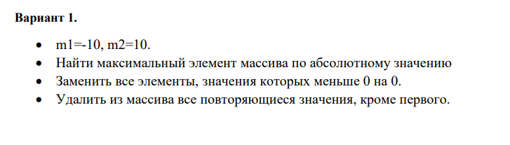

**Код**

#include <iostream>

#include <vector>

#include <algorithm>

#include <random>

#include <time.h>

using namespace std;

class Array

{

std::vector <int> arr;

public:

Array();

void Find_max();

void show();

void replace();

void erase();

};

int min0(int value)

{

return value < 0;

}

Array::Array()

{

srand(time(NULL));

arr.resize(10);

std::generate(arr.begin(), arr.end(), []()->int { return rand() % 10 - 5; });

}

void Array::show()

{

for (auto i = arr.begin(); i != arr.end(); i++)

{

std::cout << *i << " ";

}

std::cout << std::endl;

}

void Array::replace()

{

std::replace_if(arr.begin(), arr.end(), min0, 0);

}

void Array::Find_max()

{

int max;

max = *max_element(arr.begin(), arr.end());

cout << max << endl;

}

void Array::erase()

{

std::sort(arr.begin(), arr.end());

std::cout << "Array with sort" << endl;

show();

std::cout << endl;

std::cout << "Delete all duplicate elements\n";

auto last = std::unique(arr.begin(), arr.end());

arr.resize(std::distance(arr.begin(), last));

}

int main()

{

system("color F0");

Array arr;

std::cout << "Array\n";

arr.show();

std::cout << std::endl;

std::cout << "Max element of vector\n";

arr.Find_max();

std::cout << std::endl;

std::cout << "Replace all elements to zero, which less than 0 \n";

arr.replace();

arr.show();

std::cout << std::endl;

arr.erase();

arr.show();

return 0;

}

**Пример**

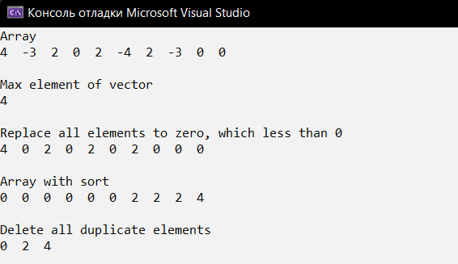

**Выводы**

Изучил принципы построения консольных приложений, применив на практике знания базовых синтаксических конструкций языка C++ и объектно-ориентированного программирования.